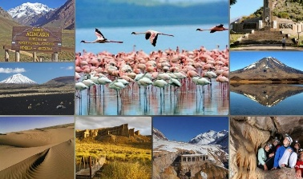

ACTIVIDADES DE GEOGRAFÍA

ÁREAS NATURALES PROTEGIDAS

Actividades
- A partir de la lectura de las 9 primeras páginas del PDF adjuntado responder a las siguientes actividades:

- Escribir en el cuaderno el siguiente texto:
Las áreas naturales protegidas son de ecosistemas continentales (terrestres o acuáticos), costero-marino o marinos o la combinación de ambas, son límites definidos y bajo un marco normativo acordes con sus objetivos de conservación.

- Defina lo que es un área Natural Protegida según la Unión Internacional para la Conservación de la Naturaleza (UICN).
- Explique los primeros antecedentes de creación de Áreas Naturales Protegidas en Argentina.
- Las Áreas Naturales Protegidas en la actualidad constituyen distintos territorios que cumplen distintas funciones. Explique cada una de ellas.
- En Argentina según la jurisdicción, dominio y entidades gestoras, se divide en tres grupos. Defina cada una de ellas.

